EXMO. SR. PRESIDENTE DA CÂMARA MUNICIPAL DE SUMARÉ

Tenho a honra e a satisfação de apresentar a esta egrégia Casa de Leis a presente MOÇÃO DE CONGRATULAÇÃO ao Senhor Roberto Cordenonsi, pela sua grande trajetória em nosso de município.
Roberto nasceu em Americana no dia 31 de maio de 1943. É filho de Alberto Juliano Cordenonsi e Odila Campari Cordenonsi. Casado com Zuleika José Furlan Cordenonsi, com quem teve 3 filhos: Paula Roberta Cordenonsi Camargo, Juliano Cordenonsi e Flávia Fernanda Cordenonsi Piazentim.
Atuando no setor comercial, Cordenonsi fundou a Eletrônica Central, A Eletrônica, Lojas Carajás, dentre outras. Além de ter sido um dos fundadores da ACIAS – Associação Comercial, Industrial e Agropecuária de Sumaré em 1969 e Presidente de 1972 a 1978.
Foi Presidente do Lions Clube de Sumaré em 1976, Conselheiro do Clube Recreativo Sumaré em 1966, Membro da Comissão Organizadora dos Festejos do Centenário, Sócio Fundador da Sociedade Operária Sumaré, Presidente do Clube União Cultural XVI de Dezembro em 1979, Fundador e Presidente da Sociedade Italiana de Sumaré, Diretor da Associação Pró-Memória, Fundador da Associação dos Amigos do Horto Florestal, Conselheiro do CONDEPHAEA – Conselho do Patrimônio Histórico de Sumaré e um dos fundadores da APAE – Associação de Pais e Amigos dos Excepcionais de Sumaré.
No setor público Roberto Cordenonsi foi Vice-Prefeito Municipal de 1983 a 1988, Diretor de Planejamento e Secretário de Gabinete da Prefeitura Municipal, Diretor da Guarda Municipal e Corpo de Bombeiros de Sumaré, além de ter sido Homenageado com o título de “Cidadão Sumareense” pela Câmara Municipal de Sumaré – (maio de 2008).
Diante da grande trajetória tanto no setor privado quanto no público, temos que reconhecer a grande atuação do Roberto Cordenonsi na criação e fortalecimento de diversas associações em nosso município, além de ter ocupado cargos estratégicos dentro do executivo municipal, contribuindo, assim, para a melhoria da qualidade de vida do povo sumareense.
Portanto, pela sua grande história, requeiro, na forma regimental e, após ouvido o Plenário, que seja encaminhada a referida MOÇÃO DE CONGRATULAÇÃO ao Senhor Roberto Cordenonsi.

Sala das Sessões, 03 de maio de 2021.

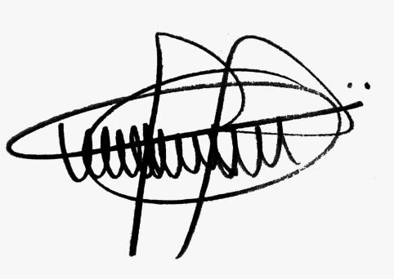

Andre da Farmácia
Vereador
PARTIDO SOCIAL CRISTÃO

